DEL IV Skriftlig produktion Skriv en text på 700–1 100 tecken om ETT av följande ämnen (1–4). Mellanslag och radbyten räknas inte in i teckenantalet. Följ instruktionen. (99 p.) Lämna de andra tre svarsfälten tomma.

Du sommarjobbar på ett svenskt företag där alla sommarvikarier turvis skriver ett eget inlägg i företagets blogg med rubriken ”Veckans sommararbetare”. Nu är det din tur att skriva ditt inlägg. Du kan till exempel berätta om arbetsgemenskapen, hur du tagits emot eller hur arbetet motsvarar dina förväntningar. Du kan använda de bifogade bilderna som inspiration.






Nordiska deckare har nått världssuccé och begreppet ”Nordic noir” är välkänt både bland bok- och filmentusiaster. Du deltar i en kurs i svenska där du ska skriva en artikel om detta tema. Skriv om varför denna genre har blivit så populär och vad du själv tycker om den. Motivera också dina åsikter. Du kan använda materialet som inspiration.

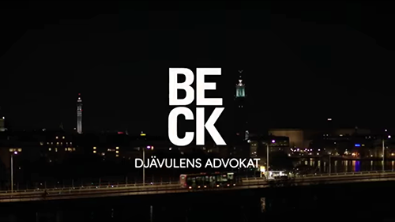

”Tack vare Millennium-serierna, Brottet och Bron är nordiska tv-serier mer i ropet än någonsin. Det kan konstateras på årets tv-mässa i Cannes. Norge har många nya serier som gör internationell karriär och snart kan ses på tv också i Sverige. På planeringsstadiet är thriller-serien The Lawyer, skriven av bland andra Hans Rosenfeldt (som skrev Bron) och Jens ”Snabba Cash” Lapidus, och med TV4 i Sverige som medproducent. I Sverige planeras serien The Ambassador, skriven av Henning Mankell, ett namn som automatiskt får tv-världen att öppna plånboken.” (Hänt.se)

Ks. Youtubesta oheinen klippi

Beck – Djävulens advokat, officiell trailer

De etiska frågorna inom sport diskuteras ofta i samband med de stora idrottsevenemangen. Läs de bifogade nyheterna som inspiration och ta ställning till minst en etisk fråga inom sport. Skriv ditt inlägg på en svensk webbsida.

”Kritiken mot OS växer Rio har stått värd för många stora idrottsevenemang: de panamerikanska spelen, fotbolls-VM och olympiska spelen 2016. En del forskare anser att idrottsevenemangen har fördjupat klyftorna i Rio. – De investeringar som gjorts av staden för att kunna arrangera evenemangen har fördelats på ett ojämlikt sätt. Dessutom försvinner stora summor pengar genom den korruption som kantar idrottsevenemangen.”

”Dopning i OS 120 av deltagarna i OS i Brasilien år 2016 har tidigare varit avstängda för dopning och 25 av dem tog medalj. Tre av dem har tagit dubbla medaljer. Tidningen New York Times har granskat OS-stjärnorna som åkt fast för dopning. Här är listan över de avslöjade fuskarna som tagit sig tillbaka – och vunnit medalj i Rio de Janeiro…”

Skolhälsovården och dess roll för ungdomarnas hälsa diskuteras på ett svenskt webbforum. Skriv ditt eget inlägg om hur mycket du anser att skolan borde handleda ungdomar i hälsofrågor samt om hur skolhälsovården kan hjälpa och stödja i de många olika behov som dagens ungdomar har på livets olika områden. Du kan använda statistiken som inspiration.

Ungdomar i åldern 16–18, fr.o.m. 2016 %
Varit trött i skolan minst en gång i veckan Flickor 76 % Pojkar 68 %
Känt mig stressad minst en gång i veckan Flickor 72 % Pojkar 37 %
Hoppat över frukost minst en gång i veckan Flickor 48 % Pojkar 44 %
Rökt minst en gång i veckan Flickor 12 % Pojkar 7 %
Druckit alkohol minst en gång i månaden Flickor 26 % Pojkar 25 %

